SỞ GIÁO DỤC VÀ ĐÀO TẠO  THÀNH PHỐ HỒ CHÍ MINH  TRƯỜNG THPT NGUYỄN HIỀN  Số: 01/KH-PC | CỘNG HÒA XÃ HỘI CHỦ NGHĨA VIỆT NAM  Độc lập - Tự do - Hạnh phúc  Thành phố Hồ Chí Minh, ngày 28 tháng 9 năm 2021

TUYÊN TRUYỀN
Về an toàn giao thông tháng 9 năm 2021

Đã từ lâu, an toàn giao thông luôn là vấn đề nhức nhối của toàn xã hội. Những năm gần đây, số tai nạn giao thông xảy ra ở nước ta ngày càng nhiều. Số người chết vì tai nạn giao thông theo từng giờ, từng ngày đã lên đến mức báo động.
Vậy chúng ta, nhất là những người trẻ, có suy nghĩ và hành động như thế nào để góp phần làm giảm thiểu tai nạn giao thông?
Trước hết, ta cần hiểu tai nạn giao thông là như thế nào? Khi tham gia giao thông trên đường, bất ngờ ta bị tai nạn do nguyên nhân chủ quan hoặc khách quan. Nhẹ thì chỉ thiệt hại về tài sản, nặng thì để lại thương tật suốt đời hoặc thậm chí là mất cả tính mạng, để lại biết bao đau thương, tiếc nuối cho những người thân. Từ khi con người sáng chế ra những phương tiện để di chuyển thì cũng đồng nghĩa với việc xuất hiện tai nạn giao thông, dù là ở nhiều hình thức khác nhau. Vì đâu mà tai nạn giao thông lại xảy ra một cách quá phổ biến? Có nhiều lý do để giải thích, như đã nói ở trên là do khách quan hoặc chủ quan mà nguyên nhân chủ quan lại chiếm đa số.
Nguyên nhân đầu tiên là do sự thiếu hiểu biết. Số đông dân chúng còn có quan niệm rằng tai nạn nói chung và tai nạn giao thông nói riêng là do số mệnh con người quyết định. Họ không thấy rằng phần lớn tai nạn giao thông là có thể phòng tránh được. Thứ hai là có hiểu biết về luật giao thông nhưng do ý thức kém nên đã không chấp hành: uống rượu bia vượt quá nồng độ cho phép khi lái xe, không đội mũ bảo hiểm ở phần đường bắt buộc phải đội mũ bảo hiểm, chở trên ba người phóng nhanh vượt ẩu. Đây cũng là nguyên nhân phổ biến nhất, làm đau đầu các nhà quản lí. Một phần nữa vì không có biện pháp kiểm soát, bắt nóng ngay khi phạm luật nên mọi người cứ vô tư phạm luật khi không thấy có cảnh sát giao thông. Xét về nguyên nhân khách quan, cơ sở hạ tầng của rất nhiều tuyến đường kém chất lượng đã gây ra nhiều hậu quả nghiêm trọng cho người tham gia giao thông.
Tất cả những nguyên nhân gây ra tai nạn đều bắt nguồn từ ý thức của người dân. Nếu như họ biết quý bản thân mình, biết tuân thủ luật lệ giao thông, biết nghĩ đến sự an toàn cho người lưu thông thì sẽ chẳng có những điều thương tâm và đáng tiếc. Hồi chuông cảnh báo luôn rung lên, nhắc nhở mọi người hãy biết chấp hành giao thông, vì sự an toàn của bản thân và xã hội. Để góp phần giảm thiểu tai nạn giao thông thì mọi người đều phải chấp hành nghiêm luật giao thông, đi đúng tốc độ, đúng phần đường, không điều khiển xe khi đã uống rượu bia, đi trên đường không nên ganh đua với người khác.
Riêng về phần học sinh chúng ta, ngay bây giờ, khi còn ngồi trên ghế nhà trường, hãy tích cực tham gia các hoạt động thiết thực do Đoàn thanh niên, các tổ chuyên môn trong nhà trường tổ chức để tuyên truyền luật giao thông cho mọi người và gia đình, chấp hành nghiêm luật giao thông, đội mũ bảo hiểm khi đi trên xe gắn máy, xe đạp điện, không phải thực hiện theo cách đối phó mà hãy thực hiện vì chính sự an toàn của bản thân mình. Ở trường ta, đa số các bạn học sinh thực hiện tốt luật an toàn giao thông đường bộ, tuy nhiên còn một số bộ phận không nhỏ các bạn học sinh còn chưa thực hiện tốt, thiếu ý thức như khi tan học còn tụ tập trước khu vực cổng trường gây ùn tắc giao thông, đi xe đạp điện không đội mũ bảo hiểm, đội mũ không cài quai, đi dàn hàng ngang trên đường.
Tóm lại, tai nạn giao thông là một vấn đề bức bách cần giải quyết. Vấn đề này cần sự ý thức trách nhiệm và hành động cụ thể của từng cá nhân trong xã hội. Hy vọng là một ngày gần đây, tình trạng tai nạn giao thông sẽ giảm thiểu tối đa, đem lại nhiều niềm vui cho những ai tham gia giao thông.
Và thông điệp tôi muốn gửi tới các bạn sau bài viết này là “Bạn và tôi hãy cùng nhau thực hiện tốt luật An toàn giao thông”.
Ngoại khóa của Tổ: GDCD.

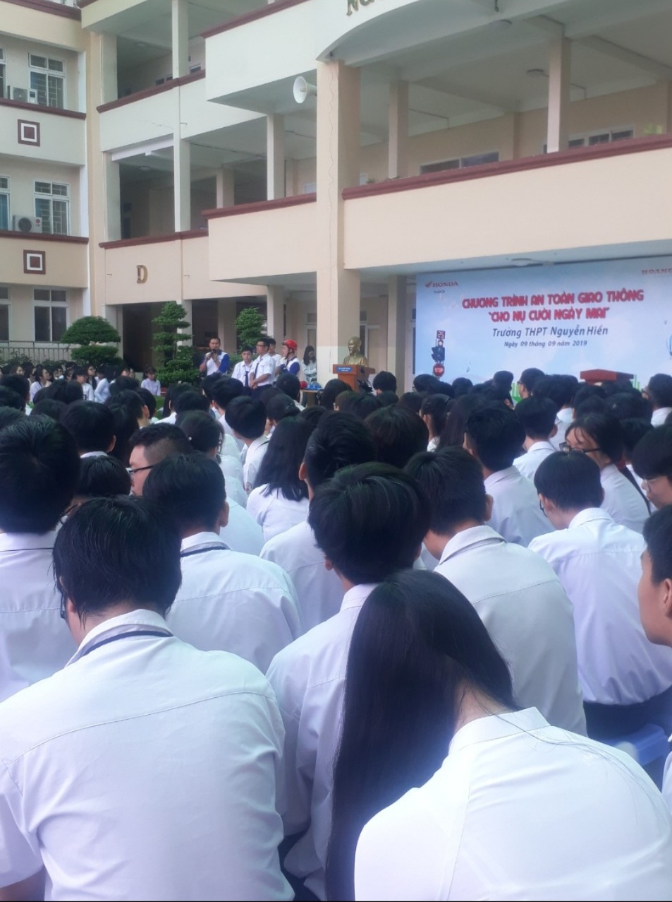

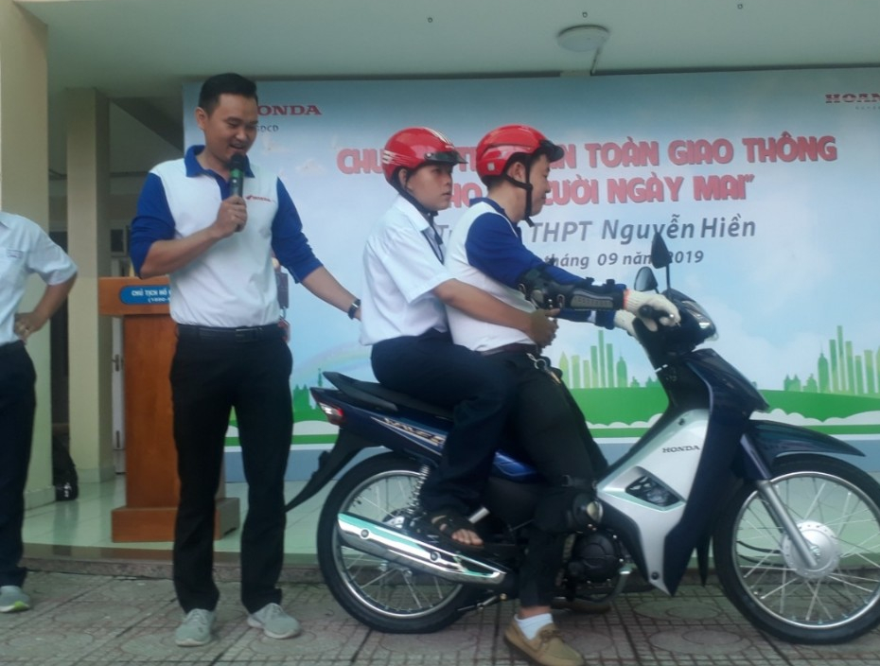

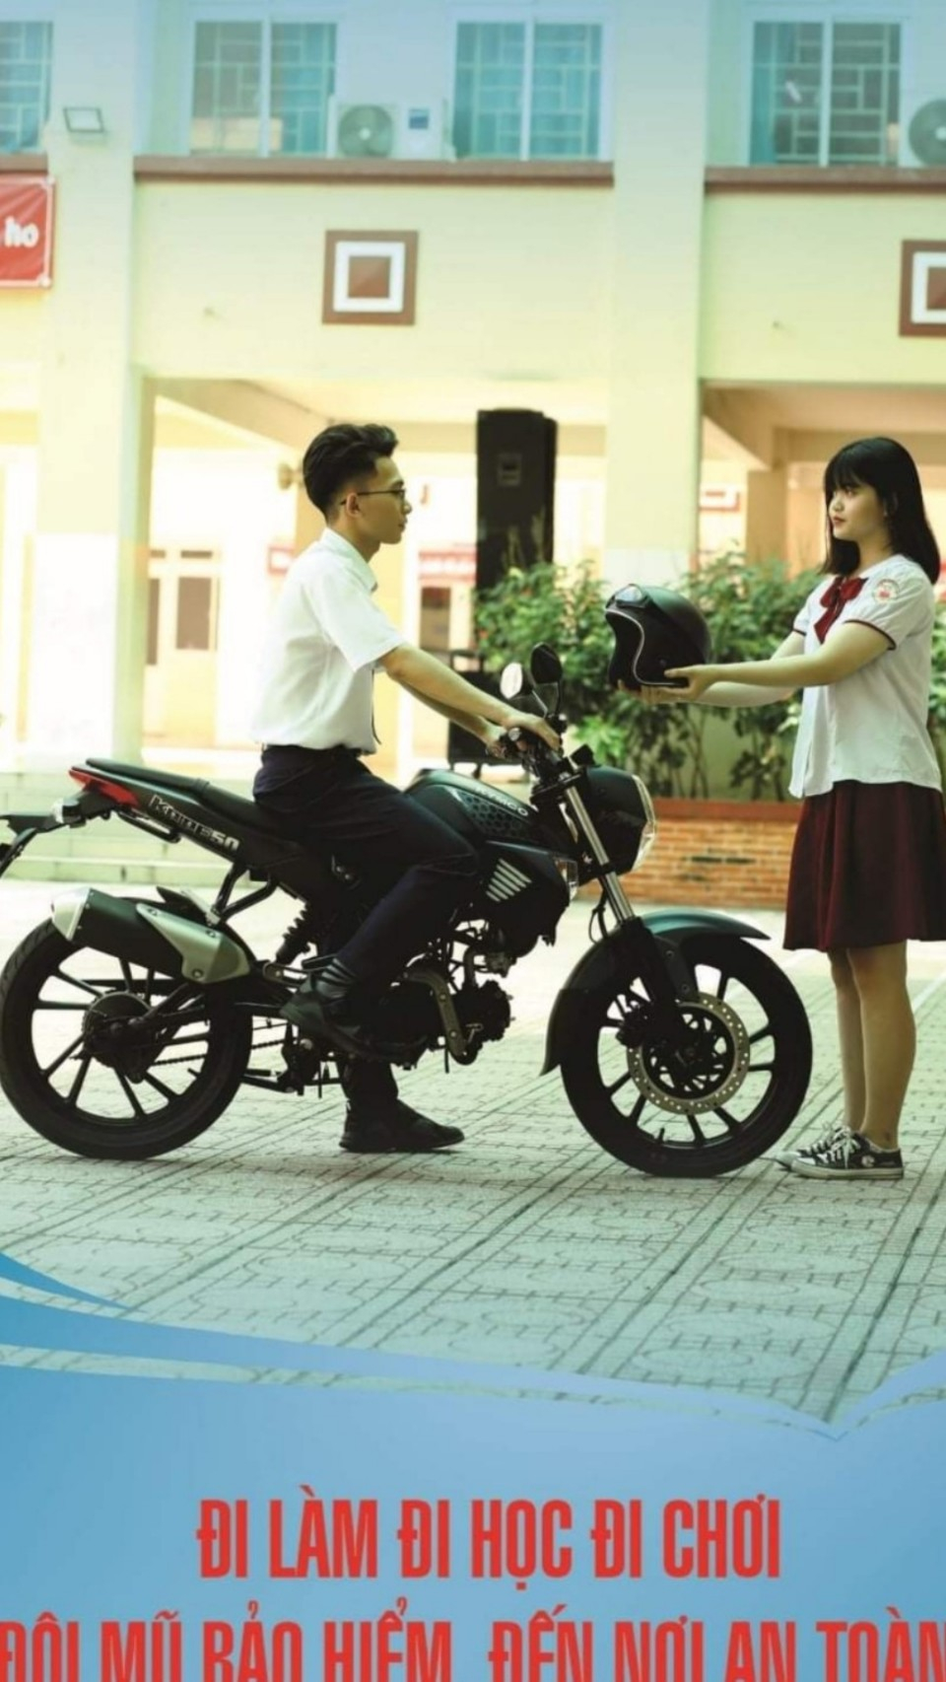
Những hình ảnh về hoạt động An toàn giao thông của Đoàn trường.

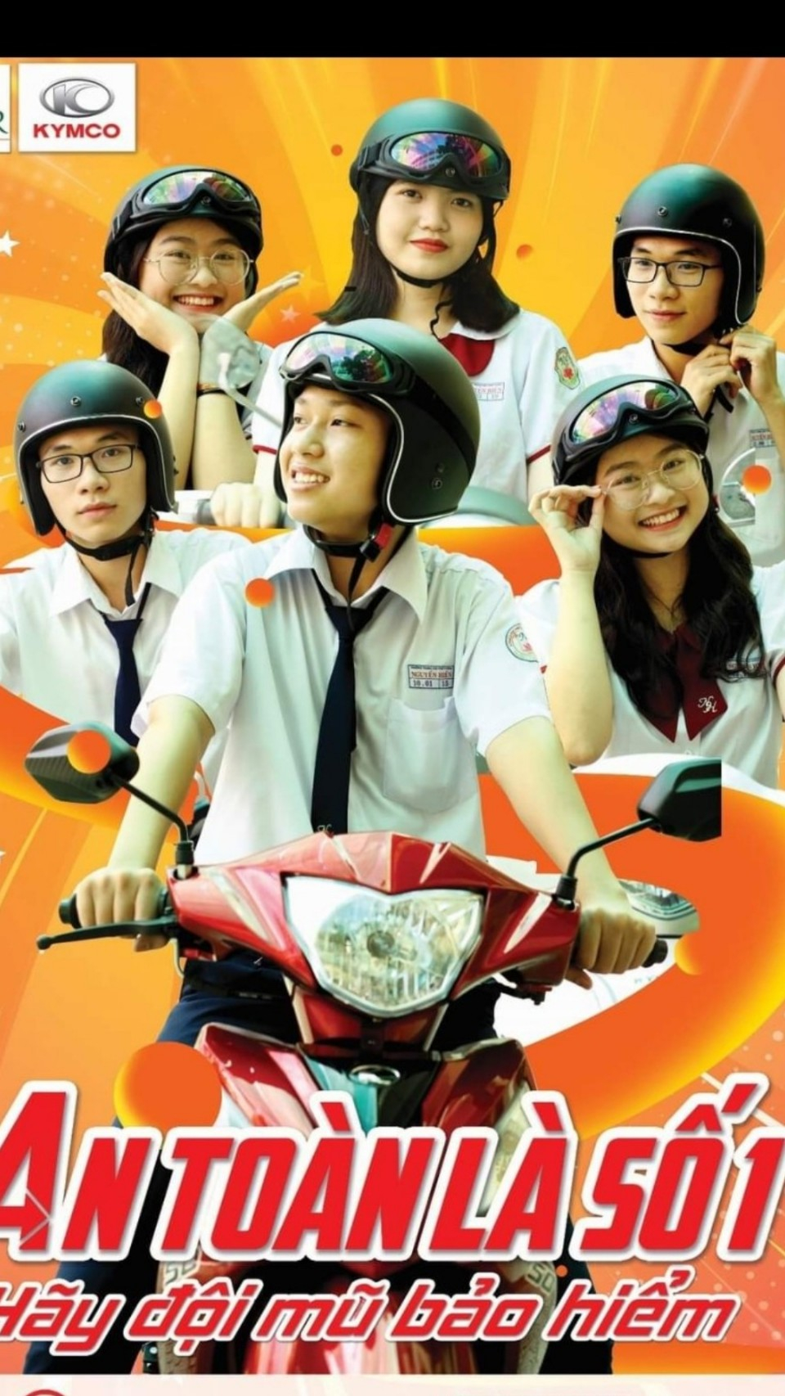

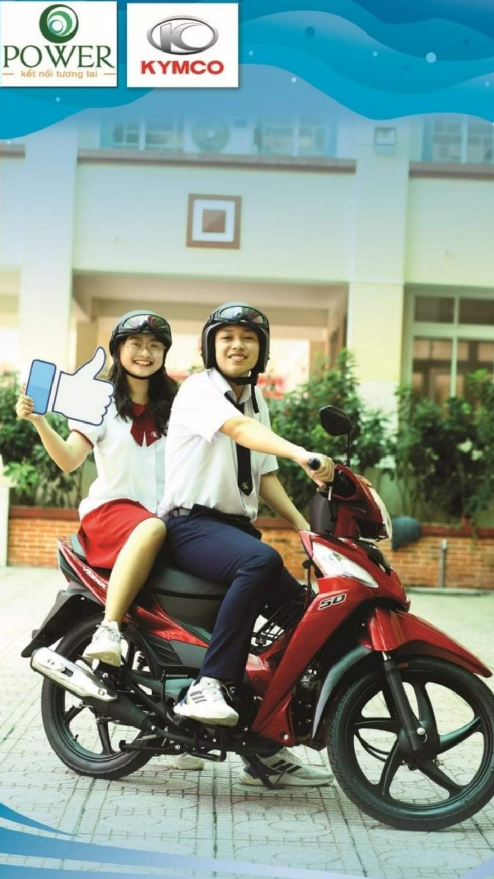
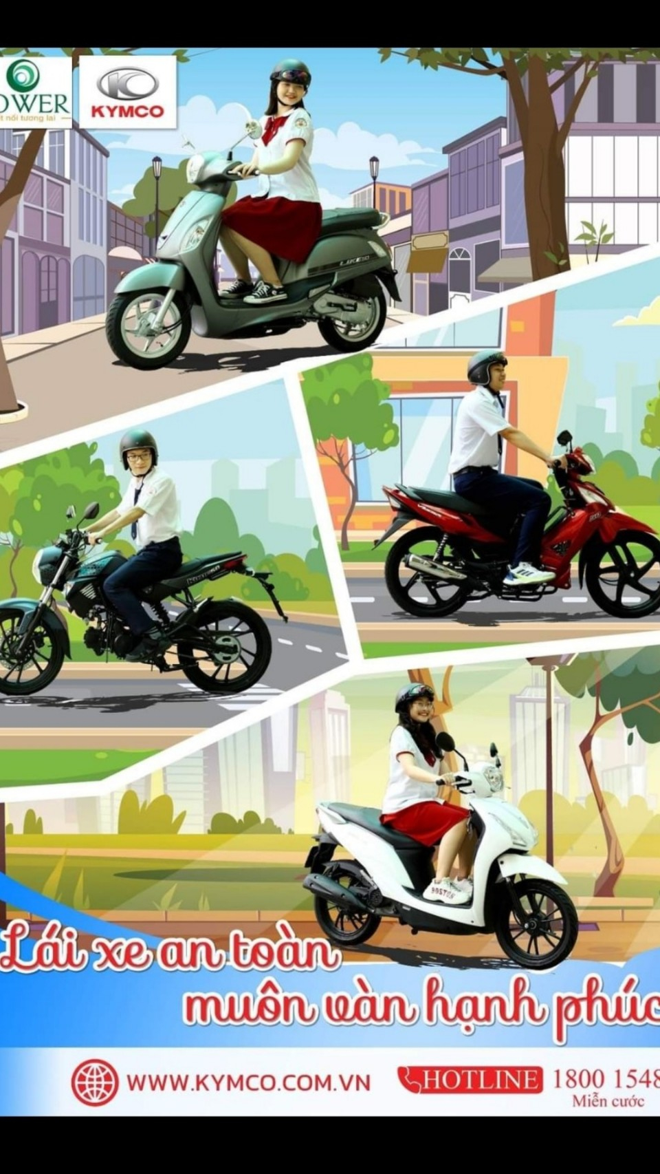
Hết!

